МИНИСТЕРСТВО НА ОБРАЗОВАНИЕТО И НАУКАТА
ХXIV НАЦИОНАЛНА ОЛИМПИАДА ПО АСТРОНОМИЯ

Областен кръг на олимпиадата по астрономия
14 февруари 2021 г.
Възрастова група V-VІ клас – решения

1 задача. Необикновени космонавти. На четирите картинки са изобразени необикновени космонавти.
- А) Кой от трите крокодила е най-добре екипиран за космическите условия? Какви най-важни неща липсват в екипировката на останалите два крокодила?
Един от космонавтите е доста авторитетно изглеждащ пингвин. Както знаете, крокодилите живеят в Африка и обичат топлия климат, а пингвините живеят в студената Антарктида.
- Б) Ако и крокодилът, и пингвинът са с много добра космическа екипировка, кой от двамата би се чувствал по-добре на лунната повърхност – топлолюбивият крокодил или студенолюбивият пингвин, или пък и за двамата ще има проблем? Ще се нуждае ли крокодилът от отоплителна система в своя скафандър? А пингвинът ще се нуждае ли от охлаждаща система? Обяснете вашия отговор.

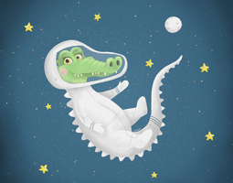  1 | 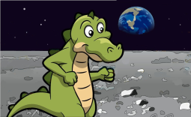  2

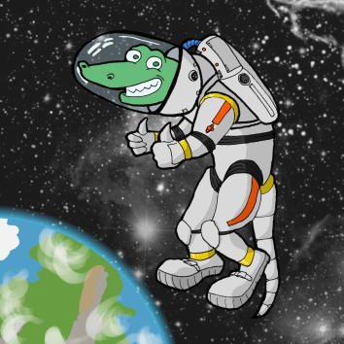  3 | 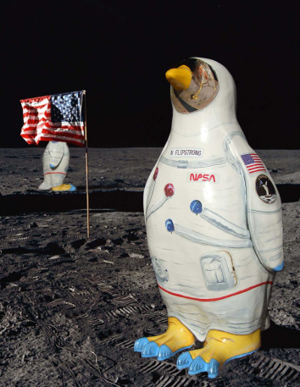  4

Решение:
Живите същества не могат да оцеляват в космоса без специална екипировка. В космоса няма въздух – там цари почти пълен вакуум. Затова космонавтите трябва да носят бутилки със сгъстен въздух или с кислород, за да могат да дишат. Живите същества са приспособени да съществуват на земната повърхност при достатъчно високо атмосферно налягане. В херметично затворените скафандри се осигурява такова налягане. В космическото пространство при почти нулево налягане космонавтите без екипировка много бързо биха загинали. Скафандрите ги предпазват отчасти и от космическата радиация.
Най-добра екипировка има крокодилът на картинката с номер 3. Крокодилът на втората картинка всъщност няма никаква екипировка. Най-важните неща, които са му нужни, са скафандър и бутилки със сгъстен въздух или кислород, иначе той ще загине. Крокодилът на първата картинка е облечен със скафандър, но няма раница с кислородна бупилка на гърба – няма да има какво да диша.
На лунната повърхност температурата може да стане много висока (доста над +100°С) на огретите от Слънцето места, а там, където е сянка, температурата може да се понижи много силно (значително под – 100°С). Така че на Луната може да има както горещина, която е твърде силна дори и за крокодила, така и студ, който е твърде жесток дори и за пингвина. Следователно и двамата ще имат проблем, ако не си осигурят специална система в скафандрите, която да ги затопля, когато е необходимо, или да ги охлажда. В скафандрите на сега действащите космонавти има такива системи.

Критерии за оценяване (общо 12 т.):
За посочване на крокодила с най-добра екипировка и обосновка – 2 т.
За обяснение какво липсва от екипировката на другите крокодили – 4 т.
За разсъждения относно температурата на Луната и осигуряване на необходимата екипировка на космонавтите на Луната – 6 т.

2 задача. Слънчева арка. Протуберансите са огромни струи от плазма, които понякога се появяват в горните слоеве на атмосферата на Слънцето. Дадена ви е снимка на такъв протуберанс, подобен на арка. Разполагате също и с таблица с диаметрите на някои обекти от Слънчевата система и на най-близката до нас звезда – Проксима от съзвездието Центавър:

Обект | Луна | Земя | Юпитер | Сатурн със своите пръстени | Проксима
Диаметър, км | 3 474 | 12 742 | 139 820 | 270 000 | 214 550

Диаметърът на Слънцето е 1 392 700 км.
- А) Измерете диаметъра на Слънцето по снимката и пресметнете на колко километра отговаря един милиметър от изображението.
- Б) Определете вътрешните размери на арката на протуберанса в километри и преценете кои от обектите, изброени в таблицата, ще могат да „преминат“ през нея и кои няма да се съберат.

Решение:
Измерваме диаметъра на Слънцето върху снимката. Той се оказва d = 133 мм. Действителният диаметър на Слънцето е D = 1 392 700 км. Определяме мащаба на снимката:
$$\frac{D}{d}=\frac{1392700 км}{133 мм}≈10471 км/мм$$Следователно на 1 мм от снимката съответстват 10471 км от Слънцето.
Ширината на вътрешната част на арката върху снимката е около 17 мм. Умножаваме я по мащаба и получаваме:
$$17 мм ×10471{км}/{мм}≈178000 км$$
Според данните от таблицата, през арката могат да преминат Луната, Земята и Юпитер. Сатурн със своите пръстени и звездата Проксима не биха могли. Впечатляващото е обаче, че диаметърът на звездата Проксима не е много по-голям от размерите на този слънчев протуберанс.

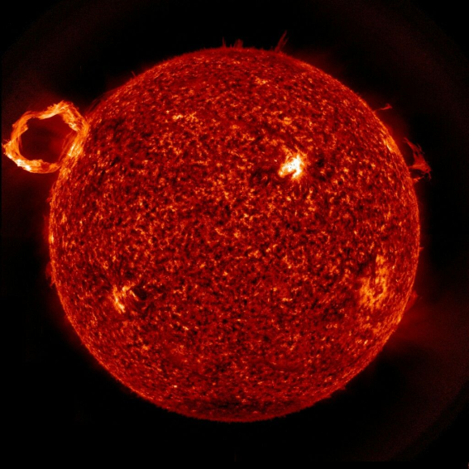

Слънцето с протуберанс, подобен на арка – към задача 2.

Критерии за оценяване (общо 12 т.)
За измерване на диаметъра на Слънцето – 1 т.
За правилен начин за получаване на мащаба – 3 т.
За правилен числен отговор – 1 т.
За измерване на размерите на протуберанса – 1 т.
За правилен начин на пресмятане на размерите му в километри – 3 т.
За провилен числен отговор – 1 т.
За сравнение с размерите на планетите и звездата и преценка кои могат да минат през арката – 2 т.
Забележка: При различните начини на отпечатване на изображението неговият размер може да се получи различен. В зависимост от контраста при отпечатването вътрешните размери на арката могат да се окажат в различно отношение към диаметъра на изображението на Слънцето, така че крайният резултат също може да се получи различен от изложения тук. Ето защо следва да се оценява преди всичко методът на решение.

3 задача. Електронни слънчогледи.

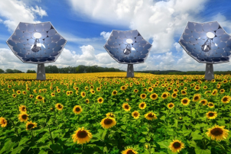 | Слънчевите панели произвеждат електрическа енергия от слънчевата светлина. Конструирани са системи, чрез които слънчевите панели могат да се въртят и да остават винаги обърнати към Слънцето, подобно на слънчогледите. Освен това наклонът на слънчевите панели към хоризонта може да се променя, така че слънчевите лъчи винаги да падат перпендикулярно върху тях.

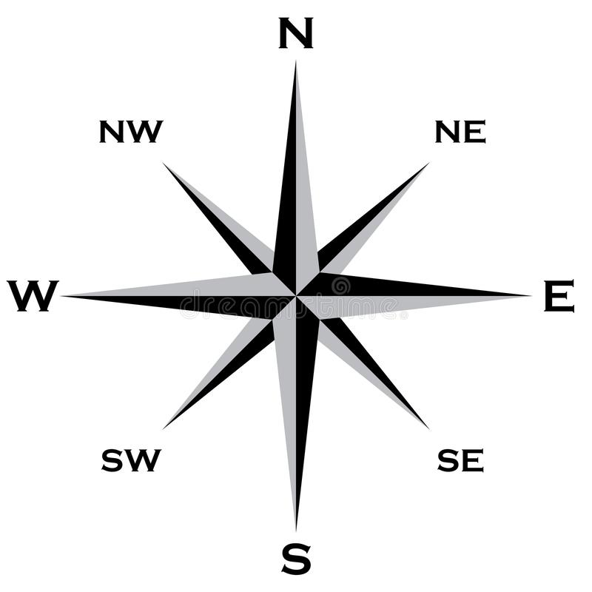 | 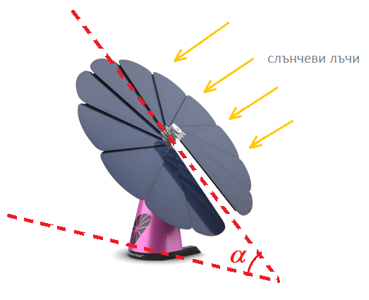

Вие съставяте компютърната програма, която да управлява ориентацията на слънчевия панел. Предварително вие трябва да заложите в нея основните данни.
- А) В колко часа през деня слънчевият панел трябва да е обърнат в следните пет посоки: изток (Е), запад (W), юг (S), югоизток (SE), югозапад (SW)?
- Б) Означаваме с α ъгъла, под който трябва да е наклонен слънчевият панел към хоризонталната равнина. Кога през деня ъгълът α трябва да е най-малък?
Да означим този най-малък ъгъл за деня с α_{min} .
- В) Кога през годината ъгълът α_{min} трябва да е най-малък и кога трябва да е най-голям – на 21 март, 21 юни, 23 септември, 22 декември?

Решение:
Слънцето изгрява от източната част на хоризонта и залязва в западната част на хоризонта. В средата на деня, по пладне, то се намира в южна посока. Следователно слънчевият панел трябва да е обърнат на юг в 12 часа по местно време. Не винаги през годината Слънцето изгрява точно от изток и не винаги залязва точно на запад. Точките на изгрева и залеза на Слънцето съвпадат с точките изток и запад на хоризонта само в дните на пролетното и есенното равноденствие. За простота ще разгледаме именно случая, когато е равноденствие. Тогава денят продължава 12 часа и Слънцето изгрява около 6 часа по местно време и залязва около 18 часа. Следователно слънчевият панел трябва да е обърнат на изток в 6 часа, а на запад – в 18 часа. В посока югоизток слънчевият панел трябва да е обърнат в 9 часа, а на югозапад – в 15 часа.
Слънцето се издига най-високо над хоризонта по пладне – в средата на деня. Тогава, за да падат слънчевите лъчи перпендикулярно към панела, неговата равнина трябва да сключва най-малък ъгъл α_{min} с хоризонталната равнина.
Най-високо в небето по пладне Слънцето се издига в деня на лятното слънцестояние – около 21 юни. Тогава ъгълът α_{min} трябва да е най-малък. Най-малка е височината на Слънцето над хоризонта по пладне в деня на зимното слънцестояние – 22 декември. Тогава ъгълът α_{min} трябва да е най-голям.

Критерии за оценяване (общо 12 т.):
За правилен отговор кога слънчевият панел трябва да е обърнат в изброените посоки и обяснение – 5 т.
Забележка: Съображението за това, че Слънцето изгрява от изток в 6 часа и залязва на запад в 18 часа само в дните на равноденствията, не се изисква от участниците в олимпиадата. Ако ученикът е привел някакви правилни разсъждения по този въпрос, следва да му се присъдят допълнително 1 или 2 точки за награда.
За правилни разсъждения и правилен отговор кога през деня ъгълът на наклона на слънчевия панел към хоризонта е най-малък – 3 т.
За правилни разсъждения и верен отговор кога през годината минималният ъгъл трябва да е най-голям и кога – най-малък – 4 т.

4 задача. Лунни фази. Астроном любител от пети клас провежда редовни наблюдения на Луната и прави зарисовки на нейните фази в своя лунен дневник.
- А) Веднъж той научава, че скоро ще има лунно затъмнение и гори от нетърпение да го види. Една седмица преди затъмнението малкият астроном поглежда към Луната и прави поредната зарисовка. Нарисувайте и вие как ще изглежда фазата на Луната тогава. Ако в момента на това наблюдение Слънцето тъкмо залязва, то в каква посока ще се вижда Луната – на север, юг, изток или запад?

- Б) На фигурата вляво е дадена още една зарисовка на Луната, направена от любителя астроном. Тогава той я е виждал на юг. Приблизително колко време остава от този момент до изгрева на Слънцето?

Решение:
Лунно затъмнение настъпва, когато Луната попадне в сянката, хвърляна от Земята. Това може да стане само ако Луната е в пълнолуние. Една седмица по-рано Луната трябва да е била във фаза около първа четвърт. Следователно тя трябва да е изглеждала така, както е показано на фигурата вдясно – осветената ѝ страна трябва да е била обърната на запад.
Ако трябва да сме точни, периодът на смяна на лунните фази е 29.53 денонощия (а не 28, както си мислят много хора). Една седмица преди пълнолуние Луната ще бъде във хаза малко след първа четвърт. Но при оценяването на решението това съображение не следва да се изисква от участниците в олимпиадата в тази възрастова група.
При фаза на Луната първа четвърт тя се намира на 90° източно от Слънцето (за нас в северното полукълбо – „наляво“ от Слънцето). Ако в момента на наблюдението то тъкмо е залязвало на запад, Луната трябва да се е виждала високо в небето приблизително в посока юг.
На втората зарисовка на малкия астроном Луната е във фаза последна четвърт. Тогава Луната е била на 90° западно („надясно“) от Слънцето. Ако Луната се е виждала на юг, то следователно Слънцето тогава трябва да е изгрявало от изток. Наблюдението е било направено близо до момента на изгрева на Слънцето.
Всички тези разсъждения са валидни само ако наблюденията са извършени в дните на равноденствията и ако се пренебрегне наклонът на лунната орбита към еклиптиката. Но това уточнение не следва да се изисква от участниците в олимпиадата във възрастова група 5-6 клас.

Критерии за оценяване (общо 12 т.):
За правилно съобразване каква трябва да е фазата на Луната седмица преди лунно затъмнение -3 т.
За правилна зарисовка – 2 т.
За правилни разсъждения и верен отговор в каква посока трябва да се вижда Луната – 2 т.
За правилно представяне на ситуацията в подусловие Б) – 3 т.
За правилен отговор относно времето на изгрева на Слънцето – 2 т.

5 задача. Междугалактическо състезание. Както вероятно знаете, от един известен фантастичен филм, в Антарктида са намерени т.н. „Звездни врата“, през които може да се пътува в „подпространството“ навсякъде, където те съществуват. Пътува се много бързо, като един милион светлинни години се изминават за 20 секунди. Оказва се, че неизвестна древна космическа цивилизация е построила такива съоръжения на различни места в много галактики.
За първи път се организира междугалактическо състезание за ученици от двете най-големи галактики в Местната група галактики. Това са нашата галактика „Млечен път“ и галактиката в съзвездието Андромеда, М31, наричана понякога галактиката „Андромеда“. Всеки отбор преминава през „Звездните врата“ в няколко малки галактики джуджета – елиптични, сфероидални или неправилни. Освен това, отборът на нашата галактика преминава и през спиралната галактика М33 в съзвездието Триъгълник.
Едновременно от двете галактики тръгват двата отбора, като през кои галактики ще трябва да преминат, се определя чрез жребий. Пътят на отбора на Млечния път е начертан с тънки черни линии, като с черни цифри е дадена дължината на всяка отсечка между две галактики в милиони светлинни години. Пътят на отбора на галактиката „Андромеда“ е показан с по-дебели тъмносиви прекъснати линии. Със същия цвят са надписани дължините на изминаваните отсечки между галактиките в милиони светлинни години.
Целта и на двата отбора е да стигнат до галактиката Pegasus.
- А) През кои галактики ще премине всеки един от отборите?
- Б) Какво разстояние ще измине всеки от отборите?
- В) За колко време ще пристигне всеки от отборите в галактиката Pegasus? Кой отбор ще победи в състезанието?

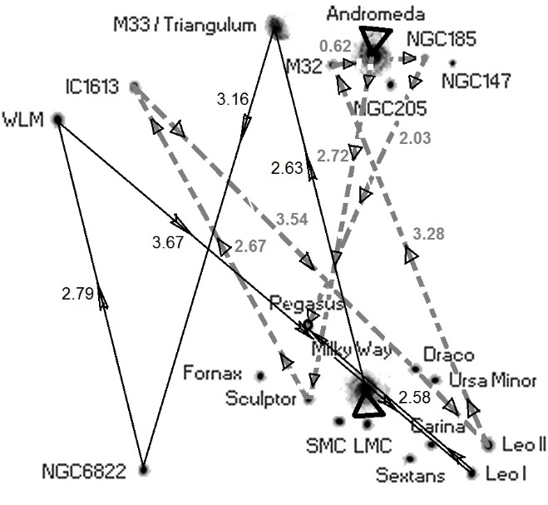

Пътищата на двата отбора. С големите триъгълници са показани началните точки в двете най-големи галактики – Milky Way (Млечен път) и Andromeda (Андромеда).
Картата е проекция върху равнина. В действителност пътищата не се пресичат и не пресичат никоя галактика, освен тези, в които са краищата на всяка отделна отсечка.
(Примерно отсечката от М32 към NGC185 не пресича галактиката Андромеда в пространството, а само проекцията на пътя пресича проекцията на галактиката.)
Към Задача 5.

Решение:
Намираме двете най-големи галактики: Млечен път ( Milky Way) – в долната част на схемата с маршрутите на отборите и Андромеда (Andromeda) – в горната част на схемата. Проследяваме с помощта на стрелките пътищата на двата отбора.
Пътят на отбора на галактиката Млечен път е следният:

Milky Way – M33/Triangulum – NGC6822 – WLM – Leo I – Pegasus.

2.63 + 3.16 + 2.79 + 3.67 + 2.58 = 14.83 милиона св.год.

Пътят на отбора на Галактиката М31 (Андромеда):

Andromeda – Sculptor – IC1613 – Leo II – M32 – NGC185 – Pegasus.

2.72 + 2.67 + 3.54 + 3.28 + 0.62 + 2.03 = 14.86 милиона св.год.

Под изминатите отсечки са записани разстоянията в милиони светлинни години, които са дадени на схемата. Сумираме ги и получаваме общото разстояние, което всеки от отборите изминава.
Времето, за което отборът на Млечния път изминава разстоянието, получаваме като умножим разстоянието в милиони светлинни години на 20 секунди:

14.83 × 20 = 296.6 s

Времето, за което отборът на галактиката Андромеда изминава разстоянието, е:

14.86 × 20 = 297.2 s

Краен победител е отборът на нашата галактика Млечен път.

Критерии за оценяване (общо 12 т.):
За определяне на общия път, изминат от всеки отбор – 2 × 3 т. = 6 т.
За пресмятане на времето – 2 × 2 т. = 4 т.
За определяне на победителя – 2 т.

